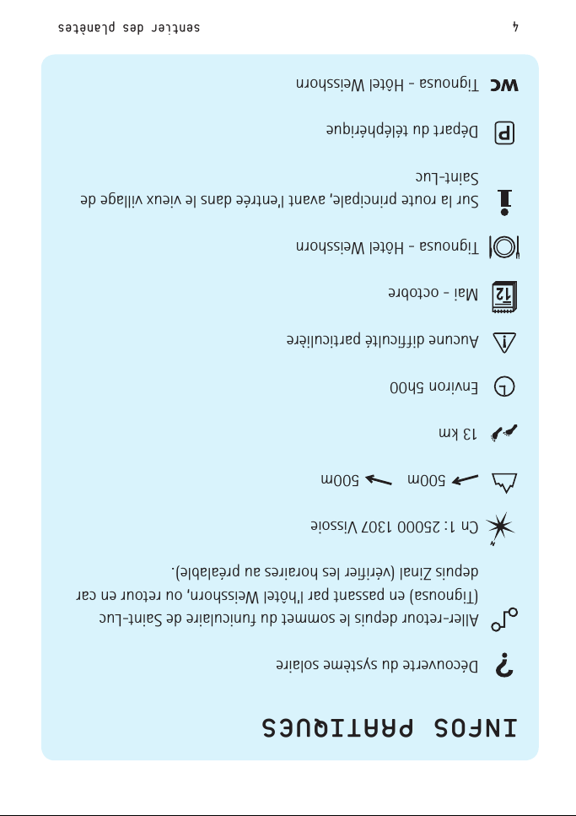

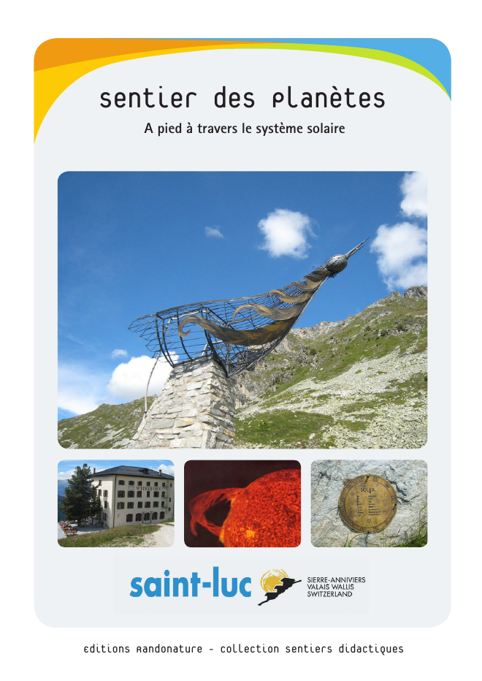
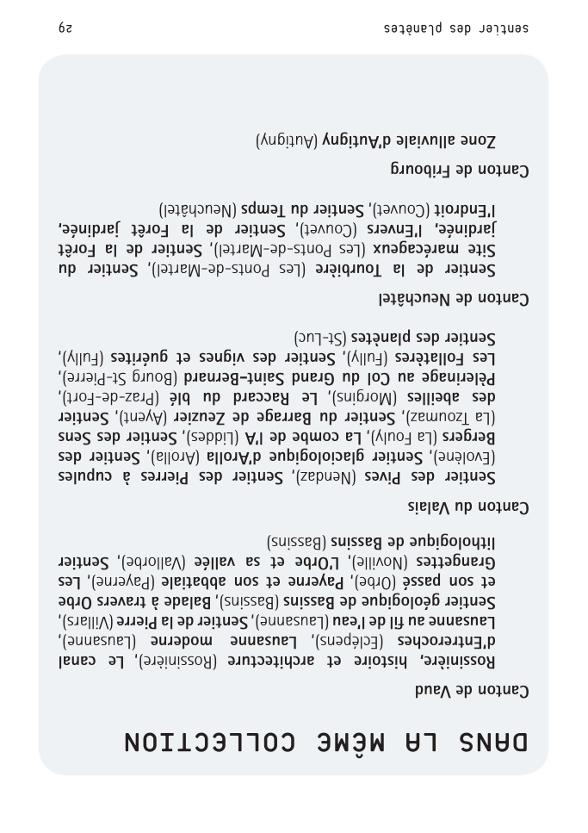

= allé - retour jusqu'à Pluton.
À 1 [m/s] = 3,6 [km/h],
cela prend 3h40'.
échelle : 1 : 10⁹

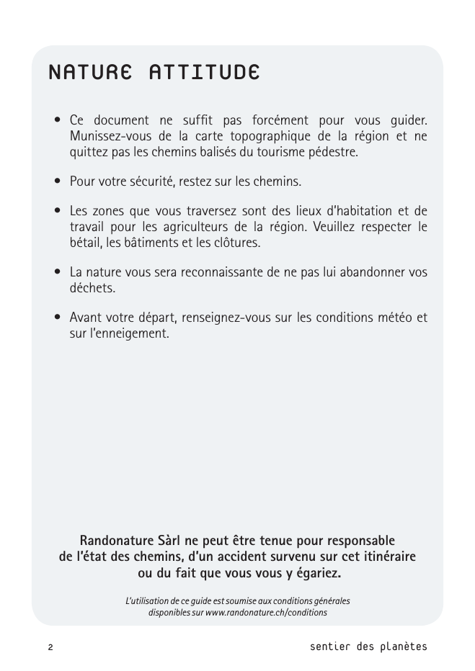
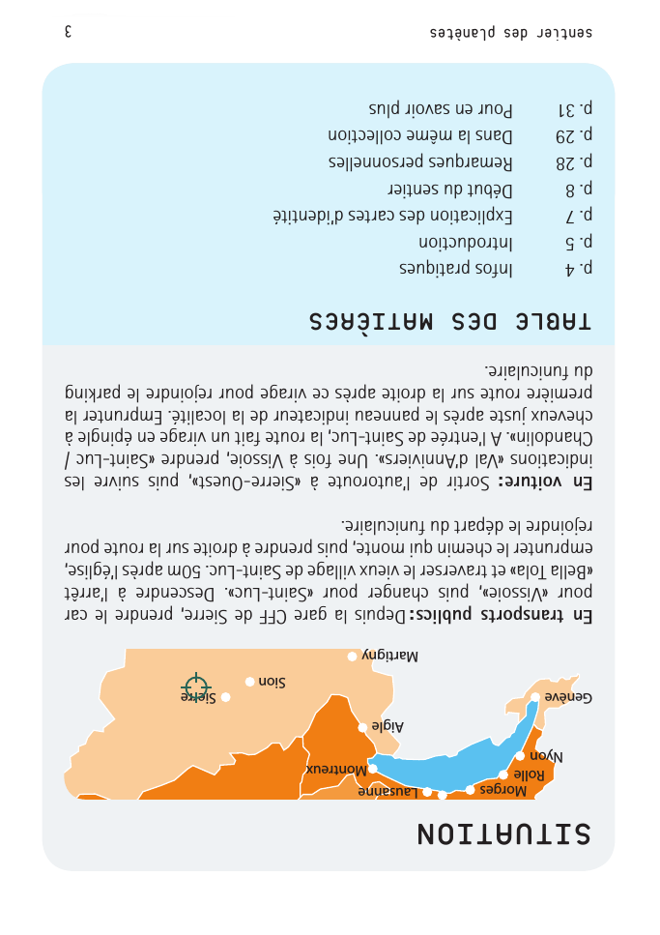

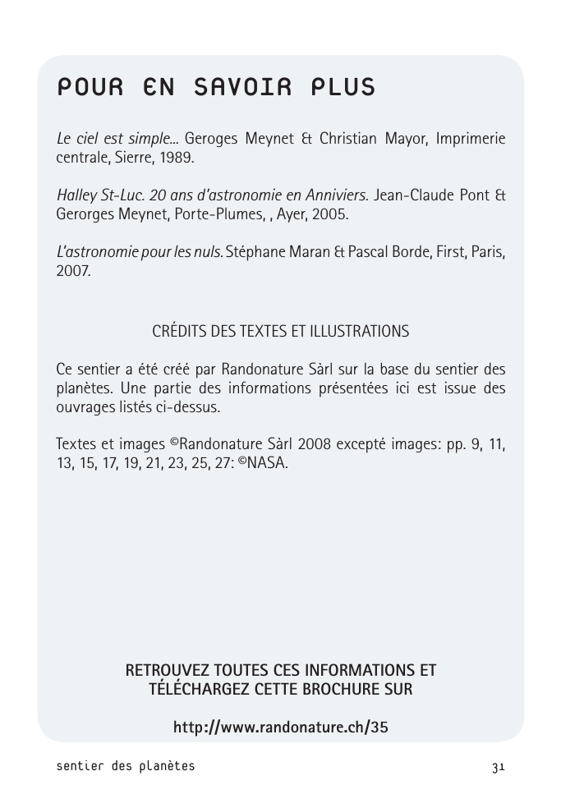

Coordonnées de Saint-Luc :
Longitude : 7,612639° E = 7° 36' 45,5" E
Latitude : 46,22832° N = 46° 13' 41,9" N
Altitude : 2'185 m

Coordonnées des pierres du Niton à Genève :
Longitude : 6,15417° E = 6° 09' 15° E
Latitude : 46,2056 46° N = 12' 20" N
Altitude : 373,6 m

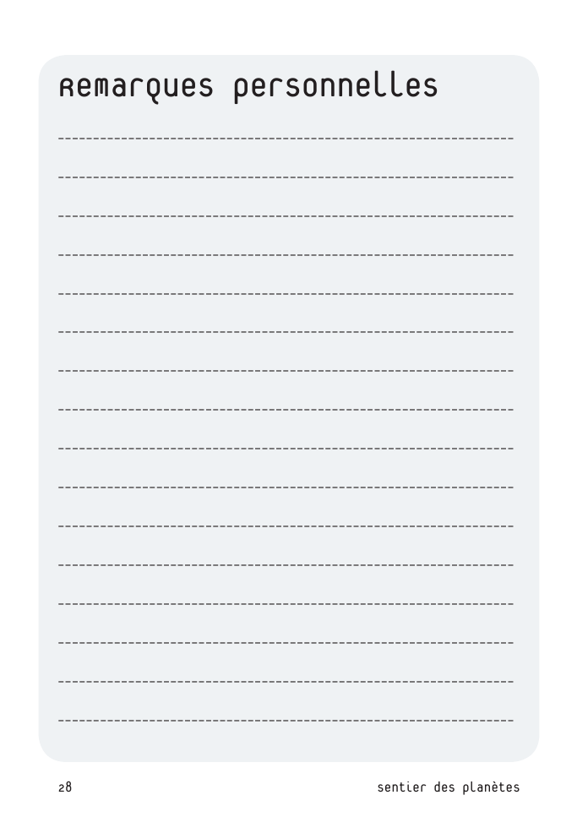
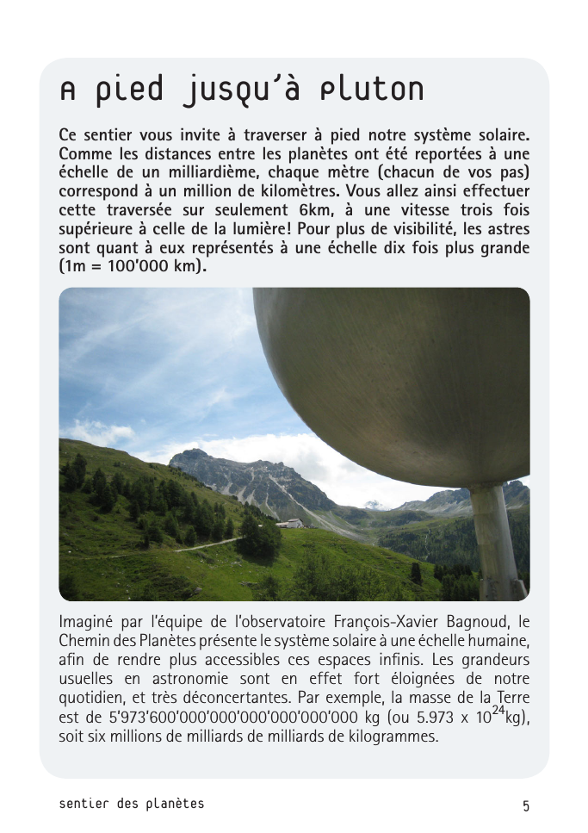
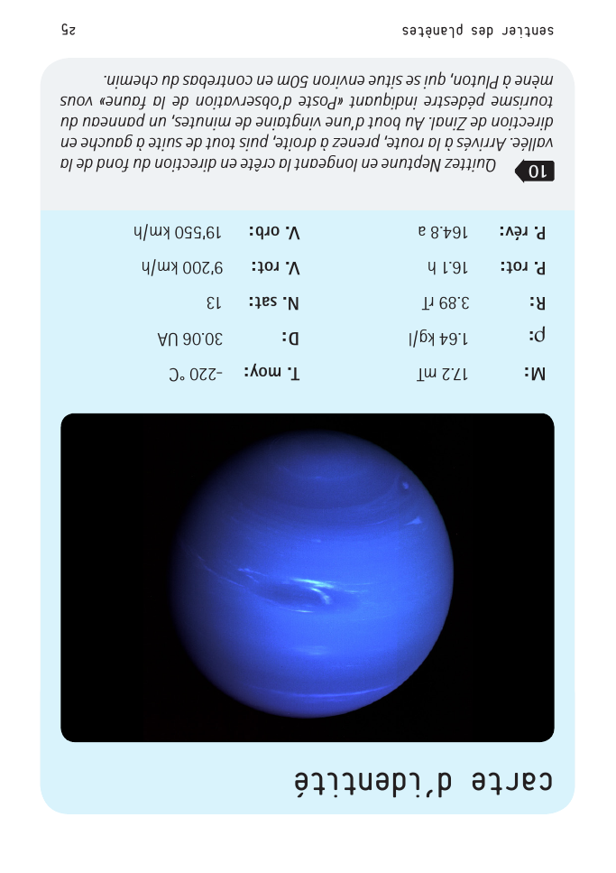
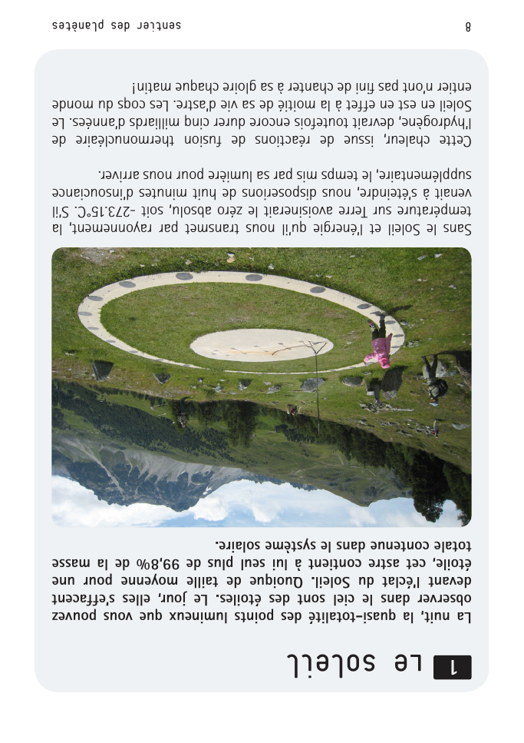

≃ 4'500 [m] ; 1h15'

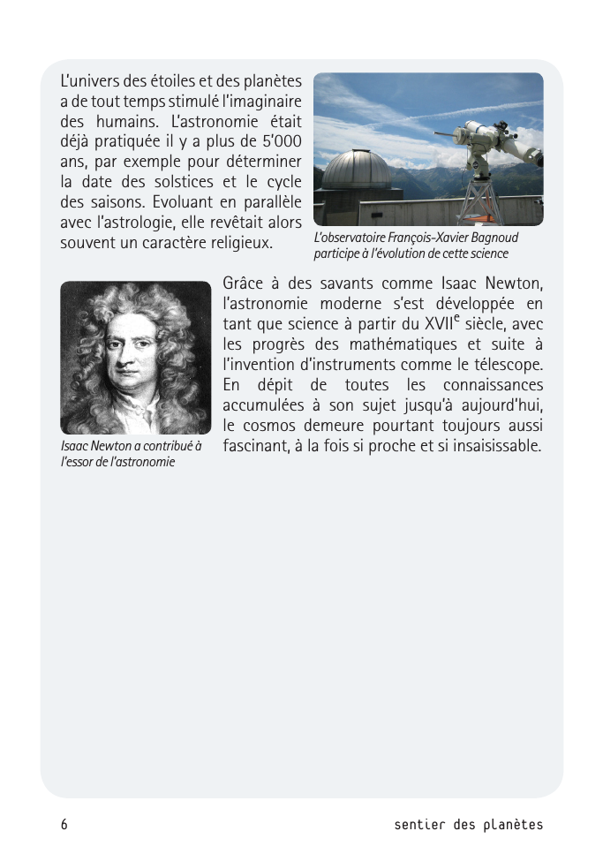
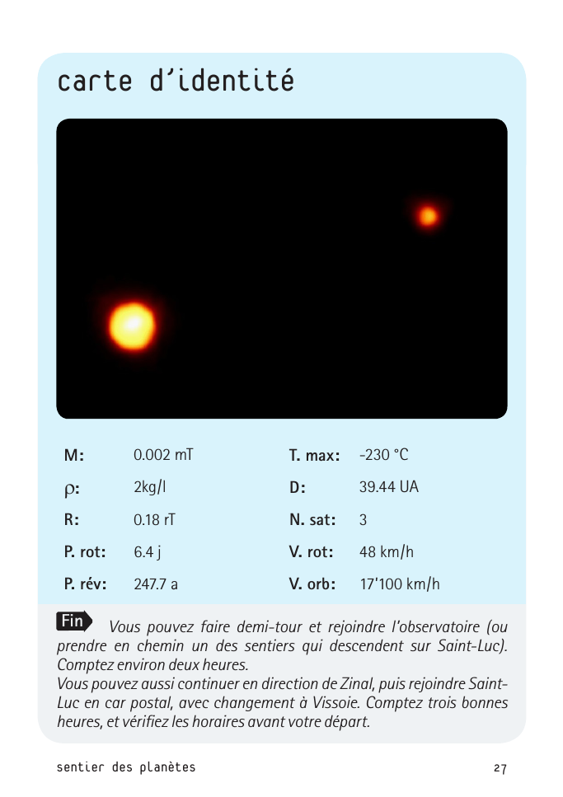
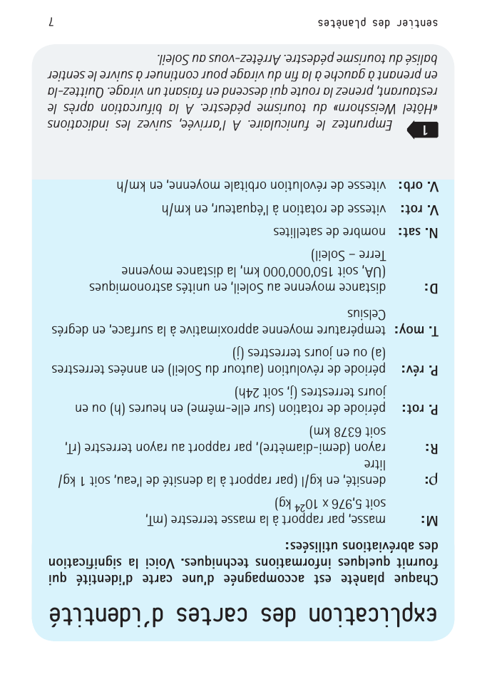
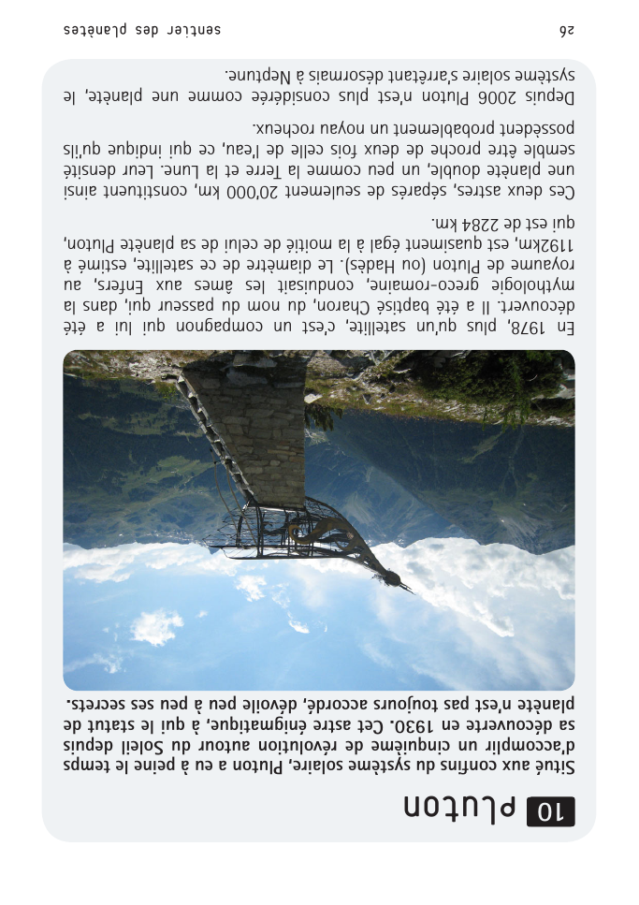

Échelle distances : 1 : 10⁹
Échelle des planètes : 1 : 10⁸
1 u.a. = 1,49 597 870 700 ⋅ 10¹¹ [m]
= 8'20" lumière.
1,0 [km] -> 10⁹ [km] = 6,68 u.a.
3,6 [km] -> 3,6 ⋅ 10⁹ [km] = 24 u.a.
Vitesse = 1,0 [m/s] = 3,6 [km/h] -> 24 u.a. / h
= 0,40 u.a. / minute

≃ 6'500 [m] ; 1h50'

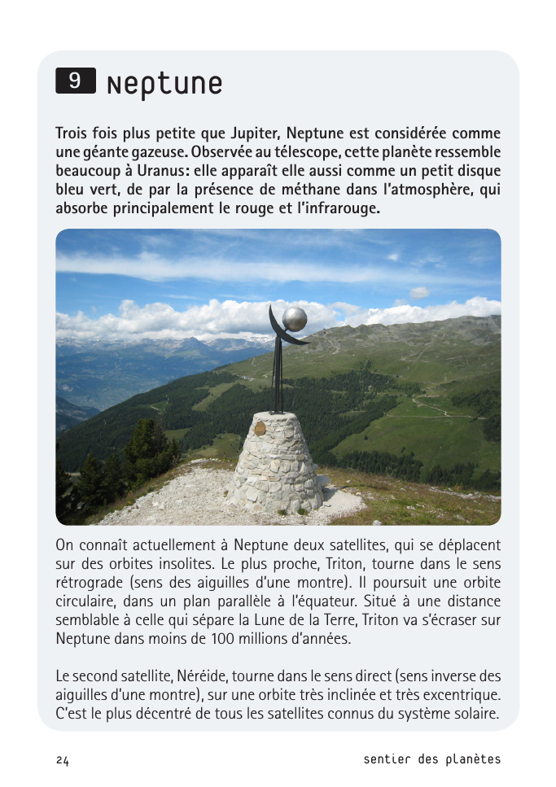
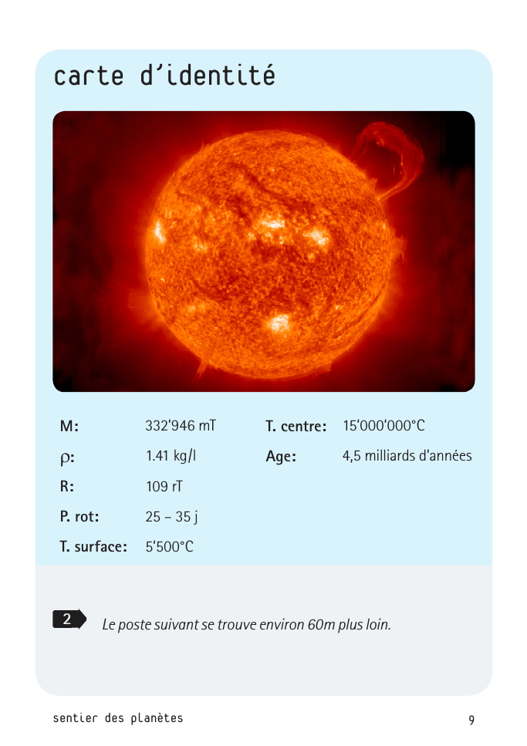
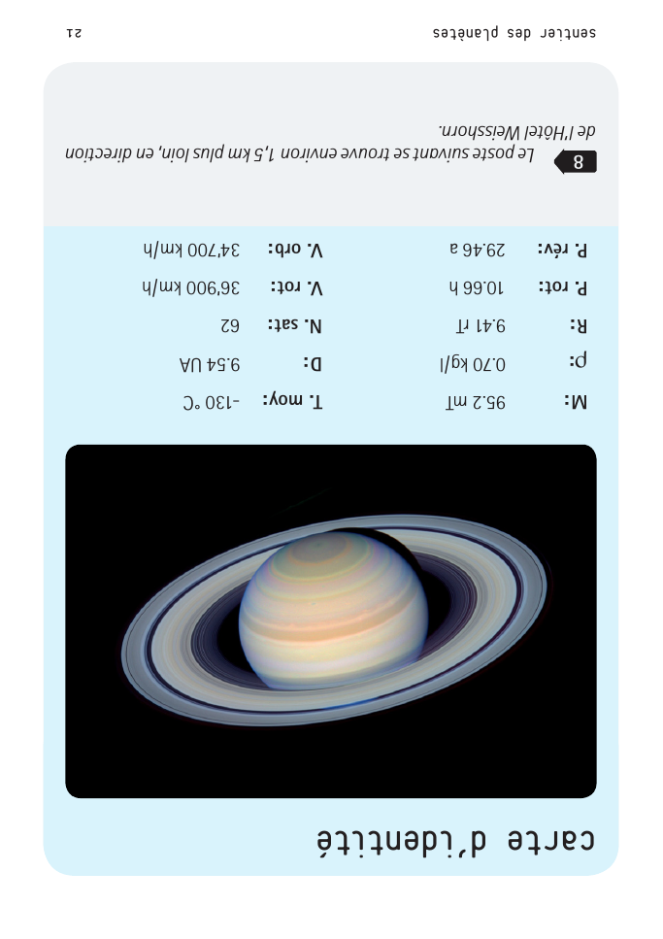
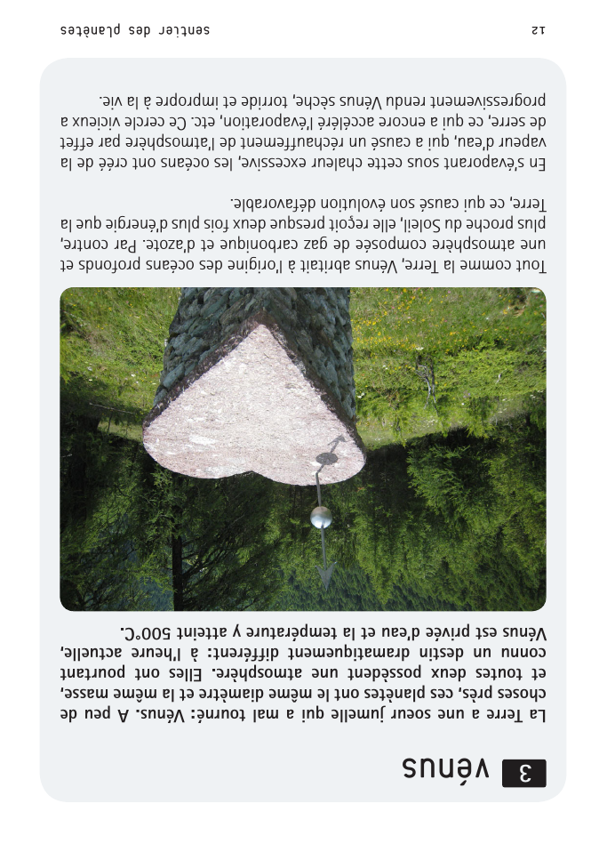

0 [m], 0[s] = départ.

≃ 1'450 [m] ; 25'

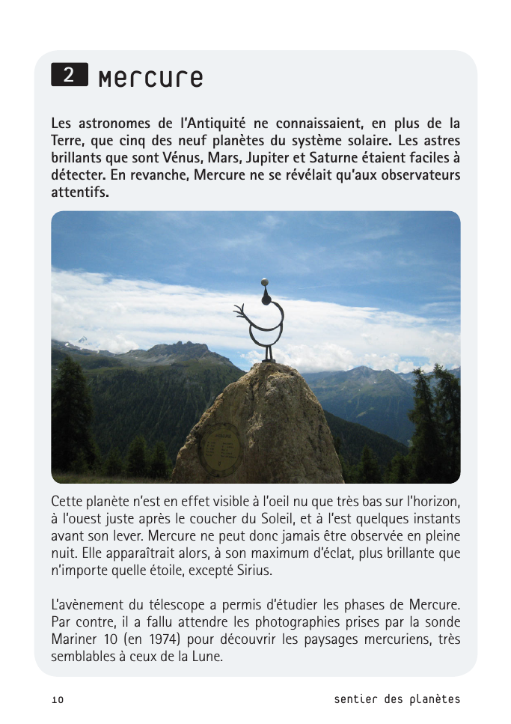
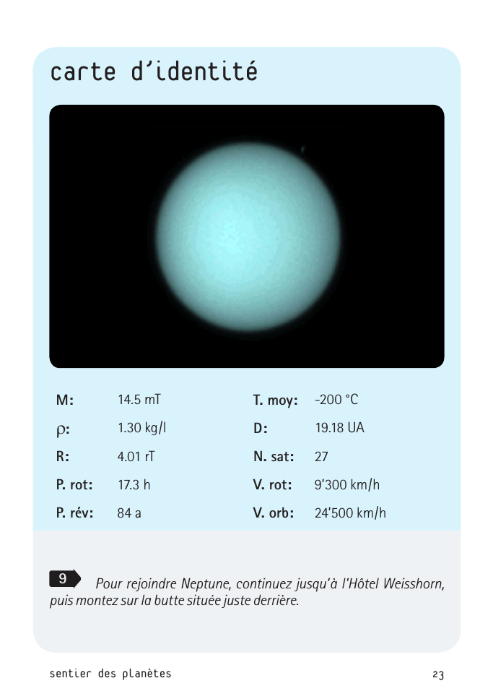
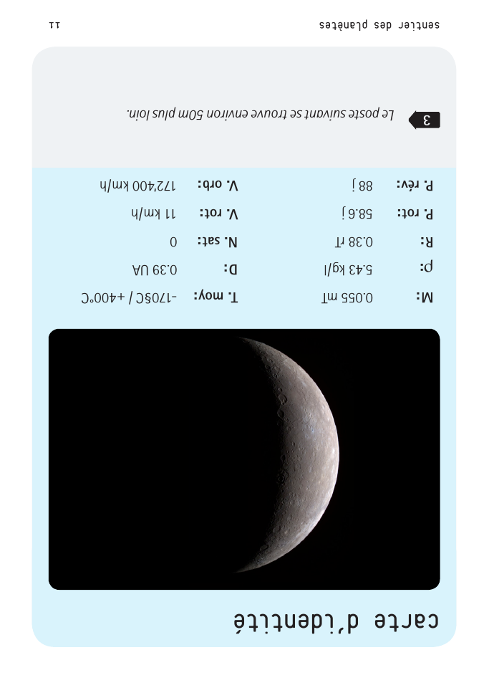
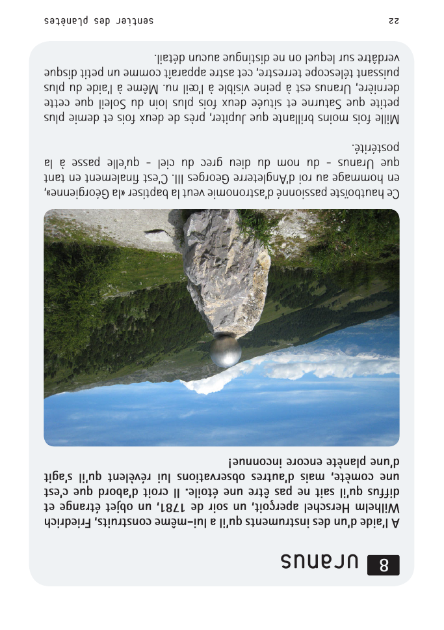

≃ 2'950 [m] ; 50'

≃ 60 [m] ; 1'

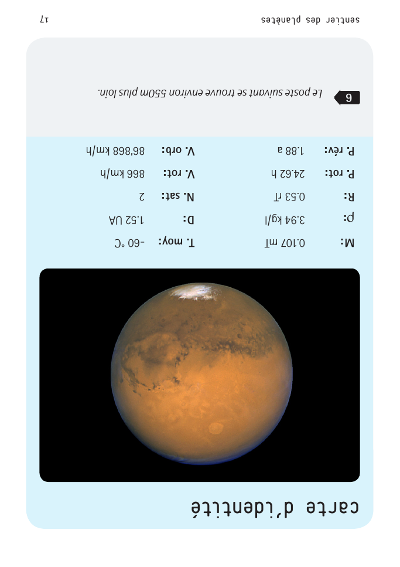
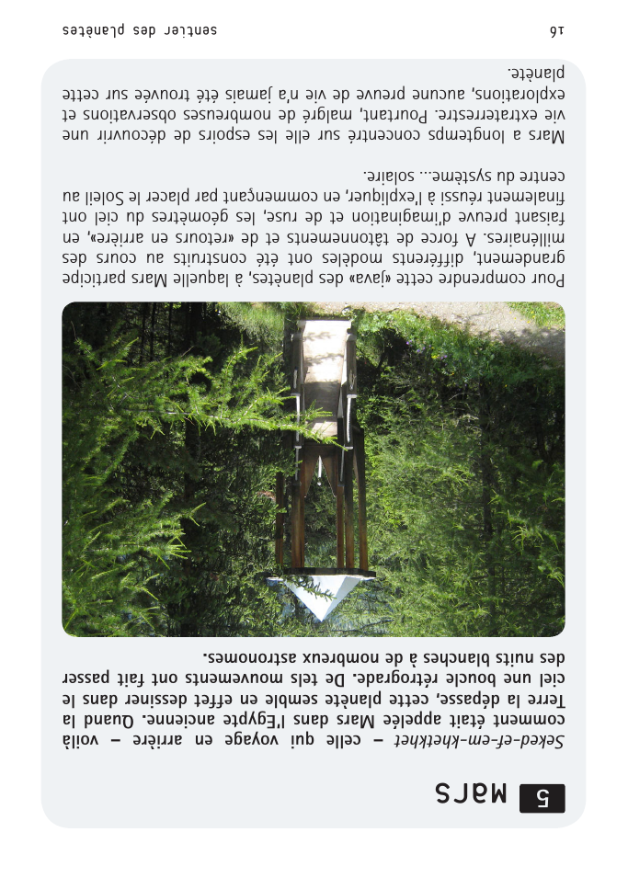
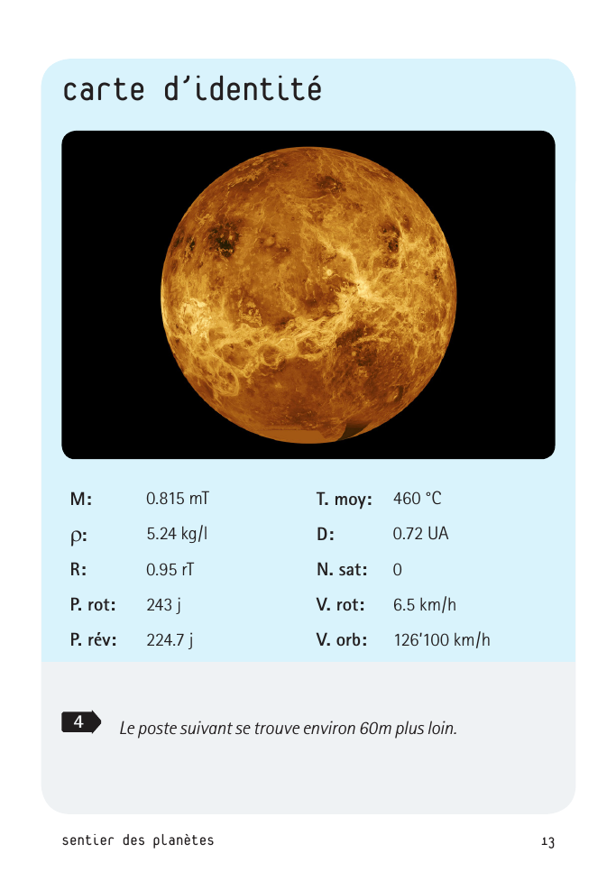
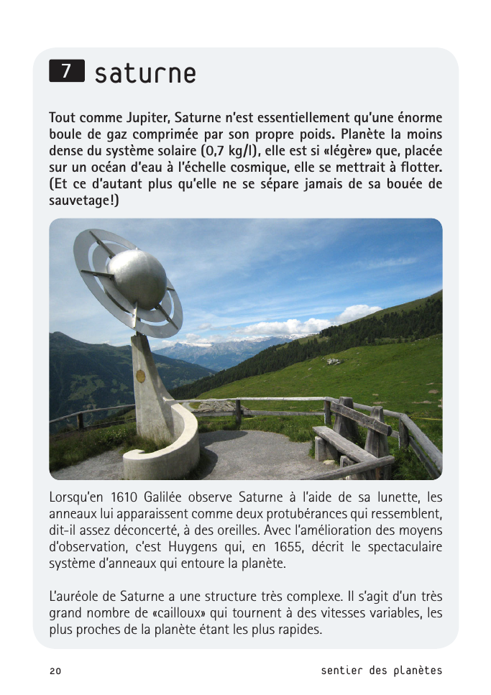

≃ 110 [m] ; 1'50"

≃ 250 [m] ; 4'10"

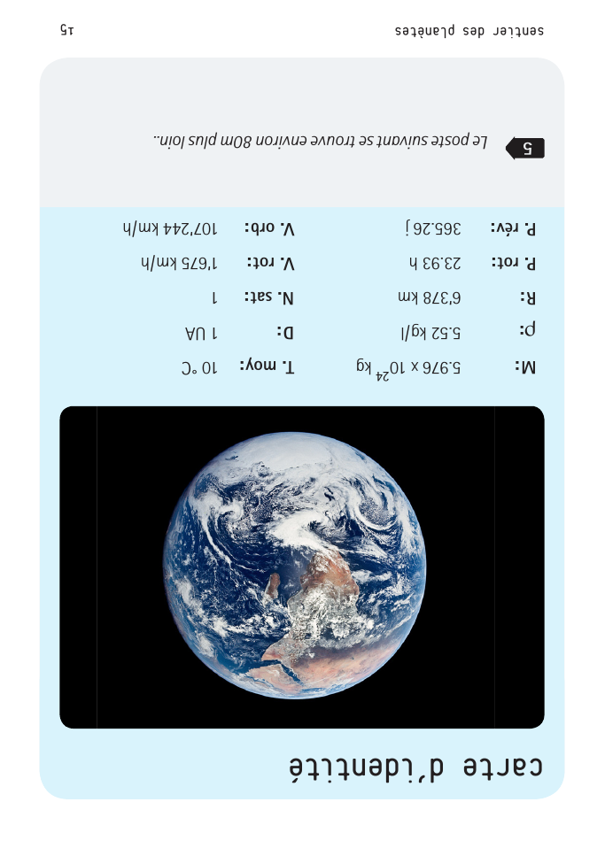
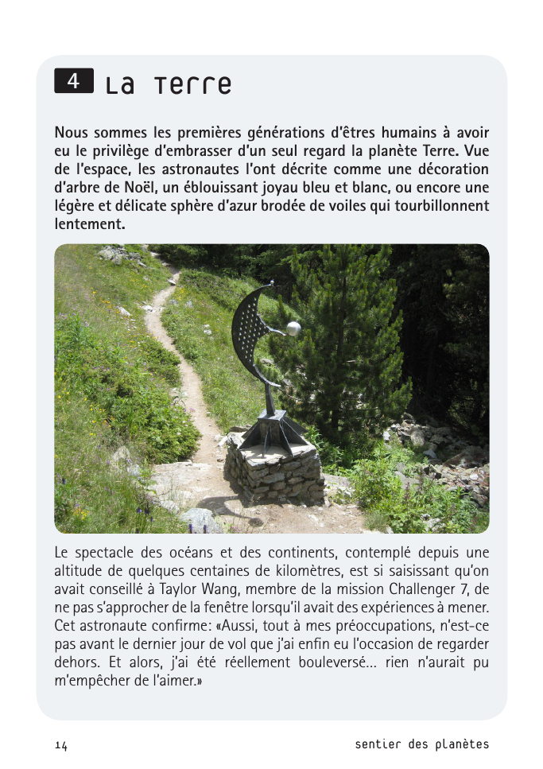
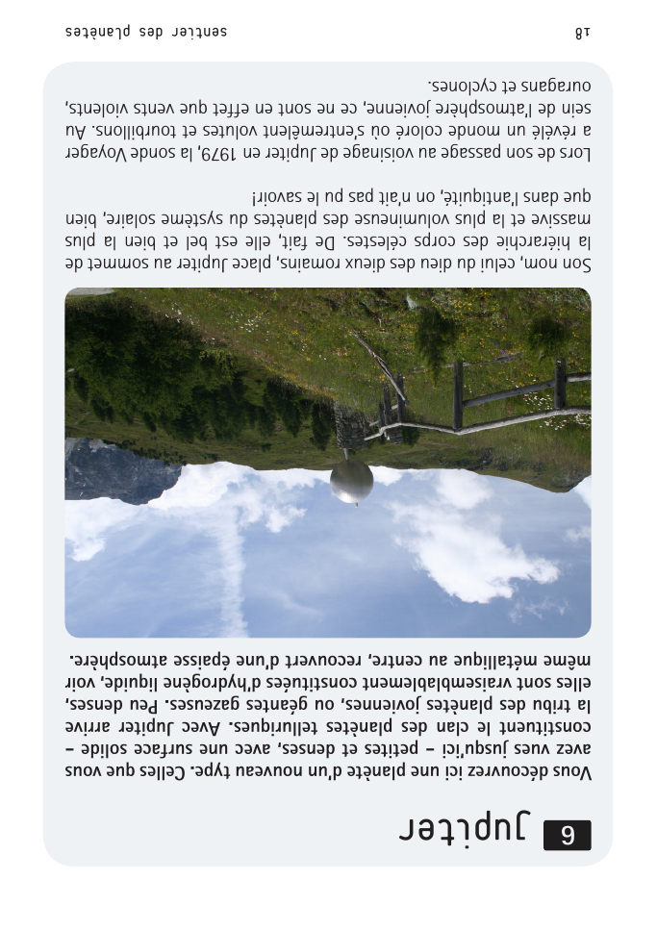
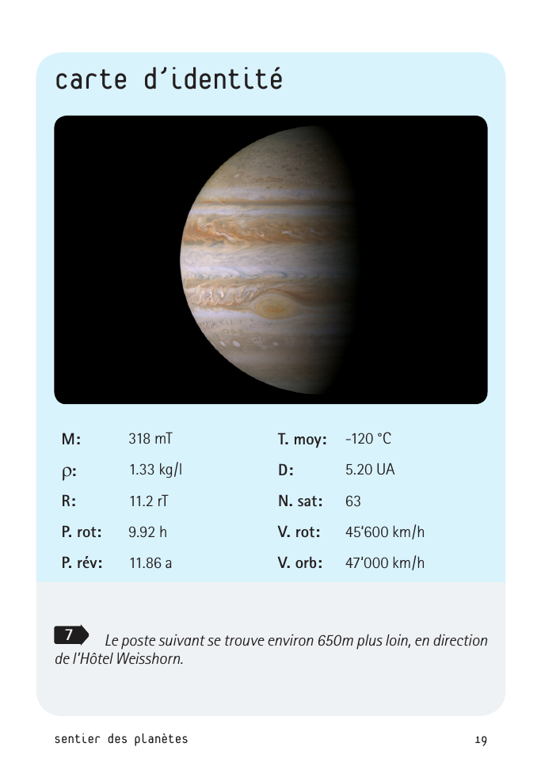

≃ 800 [m] ; 13'20"

≃ 170 [m] ; 2'50"

